|  |
| --- |
|  |
|  |
|  |

Redes de computares



Objetivos da atividade:

- Estudar a configuração de pilha dupla em dispositivos utilizando o Cisco Packet Tracer e entender por meio de simulação como essas redes se comportam.

|  |
| --- |
|  |
| Bibliografias  **KUROSE, J. F. e ROSS, K. W**. Redes de Computadores e a Internet – Uma Nova Abordagem – Pearson  **BRITO, S. H. B.** Laboratórios de Tecnologias Cisco em Infraestrutura de Redes - Novatec |

***Prof. Dr. Bruno da Silva Rodrigues***

[Bruno.rodrigues@mackenzie.br](mailto:Bruno.rodrigues@mackenzie.br)

|  |
| --- |
|  |
| ***Configurando um roteador Cisco através de porta console.*** |
|  |

***Introdução***

*Quando o IPv6 foi criado, seus criadores juntos com a IETF desenvolveram técnicas que auxiliariam na migração do padrão IPv4 para IPv6. Uma das técnicas criadas foi a chamada Pilha Dupla que permite que IPv4 e IPv6 coexistam na mesma rede, ou seja, dispositivos de pilha dupla executam os protocolos IPv4 e IPv6 simultaneamente.*

*Nesta atividade de laboratório iremos usar o software Cisco paccket Tracer para configuração de duas redes onde todos os dispositivos serão configurados com pilha dupla.*

***Procedimento***

1. *O Packet tracer é um simulador distribuído pela empresa Cisco para auxiliar na formação de seus profissionais. Todo equipamento Cisco vem carregado com um sistema operacional específico para configurações de redes que foi desenvolvido pela própria empresa. O sistema IOS (Internetwork Operating System) é responsável por todas as tarefas de configuração de roteadores/switches. Abra o Cisco Packet tracer:*
2. *Crie uma rede similar a rede apresentada na figura 1* 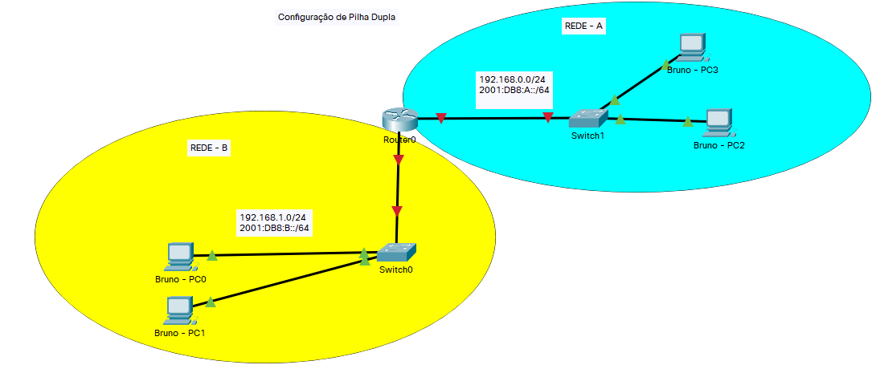

**Figura 1.** Topologia lógica da rede que será implementada na atividade de laboratório

***Questões da Atividade:***

***Questão 1 (2,0 pontos)-*** *A partir da topologia apresentada na figura 1 e das informações presentes na figura, atribua os endereços IP’s aos dispositivos e preencha a tabela abaixo:*

|  |  |  |  |
| --- | --- | --- | --- |
| **Dispositivo** | **Interface** | **Endereço IP** | **Endereço de**  **Gateway** |
| ROUTER | **Fa0/0** | 192.168.1.0/24 | N/D |
| 2001:DB8:B::/64 |
|  |
| **Fa1/0** | 192.168.0.0/24 | N/D |
| 2001:DB8:A::/64 |
|  |
| SWITCH0 | **Interface Vlan** | 192.168.1.2 | 192.168.1.1 |
| SWITCH1 | **Interface Vlan** | 192.168.0.2 | 192.168.0.1 |
| PC0 | **Placa de rede** | 192.168.1.3 | 192.168.1.1 |
| 2001:DB8:B::3 | 2001:DB8:B::1 |
| PC1 | **Placa de rede** | 192.168.1.4 | 192.168.1.1 |
| 2001:DB8:B::4 | 2001:DB8:B::1 |
| PC2 | **Placa de rede** | 192.168.0.3 | 192.168.0.1 |
| 2001:DB8:A::3 | 2001:DB8:A::1 |
| PC3 | **Placa de rede** | 192.168.0.4 | 192.168.0.1 |
| 2001:DB8:A::4 | 2001:DB8:A::1 |

***Questão 2 (2,0 pontos)****- Altere o nome das máquinas de maneira que todas as máquinas contenham seu primeiro nome e realize as configurações de IP conforme tabela de mapeamento lógico de endereços. Apresente o print do prompt de uma máquina da rede A e o prompt de uma máquina da rede B após realizar o comando ipconfig.*

|  |  |
| --- | --- |
| ***Print de prompt de máquina da rede A (Azul)*** | ***Print de prompt de máquina da rede B (Amarela)*** |
|  |  |

***Questão 3 (2,0 pontos)****. Altere o nome do switch para SW_nome_nomedefamilia_número e configure a interface Vlan de ambos os switchs atribuindo os endereços IP’s presentes na tabela de mapeamento de endereços lógicos. Apresente um print com os comandos usados para realizar as configurações.*

|  |  |
| --- | --- |
| ***Print de prompt do Switch da rede A (Azul)*** | ***Print de prompt prompt do Switch da rede B (Amarela)*** |
|  |  |

***Questão 4 (2,0 pontos)****. Altere o nome do roteador para seu nome_nomedefamilia e configure as interfaces com endereço IPv4 e IPv6. Apresente um print das telas com os comandos utilizados.*

|  |  |
| --- | --- |
| ***Print de prompt do Roteador da rede A (Azul)*** | ***Print de prompt prompt do Roteador da rede B (Amarela)*** |
|   *Esqueci de colocar no print mas rodei depois o comando no shutdown para mudar o estado para UP* |   *Esqueci de colocar no print mas rodei depois o comando no shutdown para mudar o estado para UP* |

***Questão 5 (2,0 pontos)****. Realize um teste de conectividade entre um computador da rede A e da Rede B usando o comando ping para um endereço IPv4 e o comando ping para um endereço IPv6. Para que o roteador encaminhe pacotes IPv6 de uma rede para outra, é necessário que o roteador seja habilitado para roteamento IPv6. Procure os comandos de configuração de dispositivos usando o IPv6 no material da Cisco.*

